Božićna avantura

Jednoga lijepoga dana pahuljice su padale i djeca su se igrala.

Pahuljice su padale po svud. | 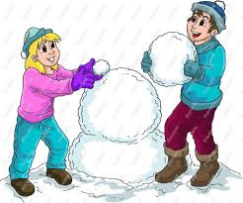  Djeca su gradila snjegoviće.
Napravili su puno obitelji. | Jedan od njih je oživio!  Lalalalal Tralalalala juuuuuuuuhuuuu
Poslije su svi oživili. | I svi su bili veseli.  Poslije su svi živjeli veselo. Maro Jajčević 6.a

